西宁城区2016年高中招生考试
数学试题参考答案
一、选择题（本大题共10题，每题3分，共30分）
1．A 2．B 3．D 4．D 5．B
6．B 7．A 8．C 9．C 10．A
二、填空题（本大题共10题，每题2分，共20分）
11．$2a\left(2a+1\right)$ 12．$8\text{.}\text{61}×{\text{10}}^{5}$ 13．$x$≥$−1$ 14．$6$
15．$2$ 16．$\text{16}$ 17．$2$ 18．$\text{15}°$或$\text{75}°$ 19．$\text{60}$ 20．$\frac{5}{2}$
三、解答题（本大题共8题，第21、22题每题7分，第23、24、25题每题8分，第26、27每题10分，第28题12分，共70分）
21．解：原式=$3\sqrt{3}+\sqrt{3}−1+2−1$
=$4\sqrt{3}$
22．解：原式=$\frac{2x}{x+1}−\frac{2\left(x+2\right)}{\left(x+1\right)\left(x−1\right)}⋅\frac{{\left(x−1\right)}^{2}}{x+2}$
=$\frac{2x}{x+1}−\frac{2x−2}{x+1}$
=$\frac{2x−2x+2}{x+1}$
=$\frac{2}{x+1}$
∵不等式$x$≤$2$的非负整数解是$0$，$1$，$2$
答案不惟一，如：
把$x=0$代入$\frac{2}{x+1}=2$
23．解：（1）由题意可得：点$A$（$2$，$1$）在函数$y=x+m$的图象上
∴$2+m=1$ 即$m=−1$
∵$A$（$2$，$1$）在反比例函数$y=\frac{k}{x}$的图象上
∴$\frac{k}{2}=1$ ∴$k=2$
（2）∵一次函数解析式为，令，得
∴点的坐标是（1，0）
由图象可知不等式组$0$＜$x+m$≤$\frac{k}{x}$的解集为$1$＜$x$≤$2$
24．证明：（1）∵四边形$\text{ABCD}$是平行四边形
∴$\text{AB}$∥$\text{DF}$（平行四边形两组对边分别平行）
∴$∠\text{BAE}\text{=∠}F$（两直线平行，内错角相等）
∵$E$是$\text{BC}$中点
∴$\text{BE}=\text{CE}$
在$Δ\text{AEB}$和$Δ\text{FEC}$中
$\left\{\begin{matrix}∠\text{BAE}\text{=∠}F \\ ∠\text{AEB}\text{=∠}\text{FEC} \\ \text{BE}=\text{EC}\end{matrix}\right.$
∴$Δ\text{AEB}$≌$Δ\text{FEC}$（AAS）
∴$\text{AB}=\text{CF}$（全等三角形对应边相等）
（2）∵四边形$\text{ABCD}$是平行四边形
∴（平行四边形的对边相等）
∵$\text{AB}=\text{CF}$， ∴
∴$\text{DF}=2\text{AB}$
∵$\text{AD}=2\text{AB}$ ∴$\text{AD}=\text{DF}$
∵$Δ\text{AEB}$≌$Δ\text{FEC}$
∴$\text{AE}=\text{EF}$（全等三角形对应边相等）
∴$\text{ED}⊥\text{AF}$ (等腰三角形三线合一)
25．解：（1）$\text{50}$，$\text{108}°$，图形补全正确
（2）（万人）
估计将有万人会选择去贵德旅游．
（3）设$A$，$B$，$C$分别表示青海湖、塔尔寺、原子城．树状图如下：
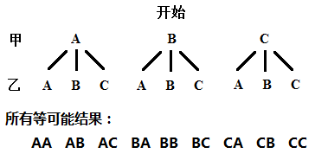

由此可见，共有$9$种可能出现的结果，这些结果出现的可能性相等，其中同时选择去同一个景点的结果有$3$种.
∴_{(同时选择去同一个景点)}$=\frac{1}{3}$
26．（1）证明：连结$\text{OD}$
∵$\text{OB}=\text{OD}$
∴$∠\text{OBD}\text{=∠}\text{BDO}$
∵$∠\text{CDA}\text{=∠}\text{CBD}$
∴$∠\text{CDA}\text{=∠}\text{ODB}$
又∵是的直径
∴（直径所对的圆周角是直角）
∴$∠\text{ADO}\text{+∠}\text{ODB}=\text{90}°$
∴$∠\text{ADO}\text{+∠}\text{CDA}=\text{90}°$
即$∠\text{CDO}=\text{90}°$ ∴$\text{OD}⊥\text{CD}$ ∵$\text{OD}$是半径
∴$\text{CD}$是的切线（经过半径外端并且垂直于这条半径的直线是圆的切线）
（2）解：∵$∠C\text{=∠}C$，$∠\text{CDA}\text{=∠}\text{CBD}$
∴$Δ\text{CDA}$∽
∴$\frac{\text{CD}}{\text{BC}}=\frac{\text{AD}}{\text{BD}}$
∵$\frac{\text{AD}}{\text{BD}}=\frac{2}{3}$ $\text{BC}=6$ ∴$\text{CD}=4$
∵$\text{CE}$，$\text{BE}$是的切线
∴$\text{BE}=\text{DE}$ $\text{BE}⊥\text{BC}$
∴${\text{BE}}^{2}+{\text{BC}}^{2}={\text{EC}}^{2}$ 即
解得$\text{BE}=\frac{5}{2}$
27．解：（1）设每个站点造价$x$万元，自行车单价为$y$万元．根据题意可得
$\left\{\begin{matrix}\text{40}x+\text{720}y=\text{112} \\ \text{120}x+\text{2205}y=\text{340}\text{.}5\end{matrix}\right.$
解得：$\left\{\begin{matrix}x=1 \\ y=0\text{.}1\end{matrix}\right.$
答：每个站点造价为$1$万元，自行车单价为$0\text{.}1$万元．

（2）设2016年到2018年市政府配置公共自行车数量的年平均增长率为$a$．
根据题意可得： ……6分
$\text{720}{\left(1+a\right)}^{2}=\text{2205}$
解此方程：${\left(1+a\right)}^{2}=\frac{\text{441}}{\text{144}}$ $1+a=±\frac{\text{21}}{\text{12}}$
即：$a_{1}=\frac{3}{4}=\text{75}\text{\%}$，$a_{2}=−\frac{\text{33}}{\text{12}}$（不符合题意，舍去）
答：2016年到2018年市政府配置公共自行车数量的年平均增长率为$\text{75}\text{\%}$．
28．解：（1）由题意可知$Δ\text{MBC}$为等边三角形
点$A$，$B$，$C$，$E$均在⊙$M$上
∴$\text{MA}=\text{MB}=\text{MC}=\text{ME}=2$
又∵$\text{CO}⊥\text{MB}$ ∴$\text{MO}=\text{BO}=1$
∴$A$（$−3$，$0$），$B$（$1$，$0$），$E$（$−1$，$−2$）
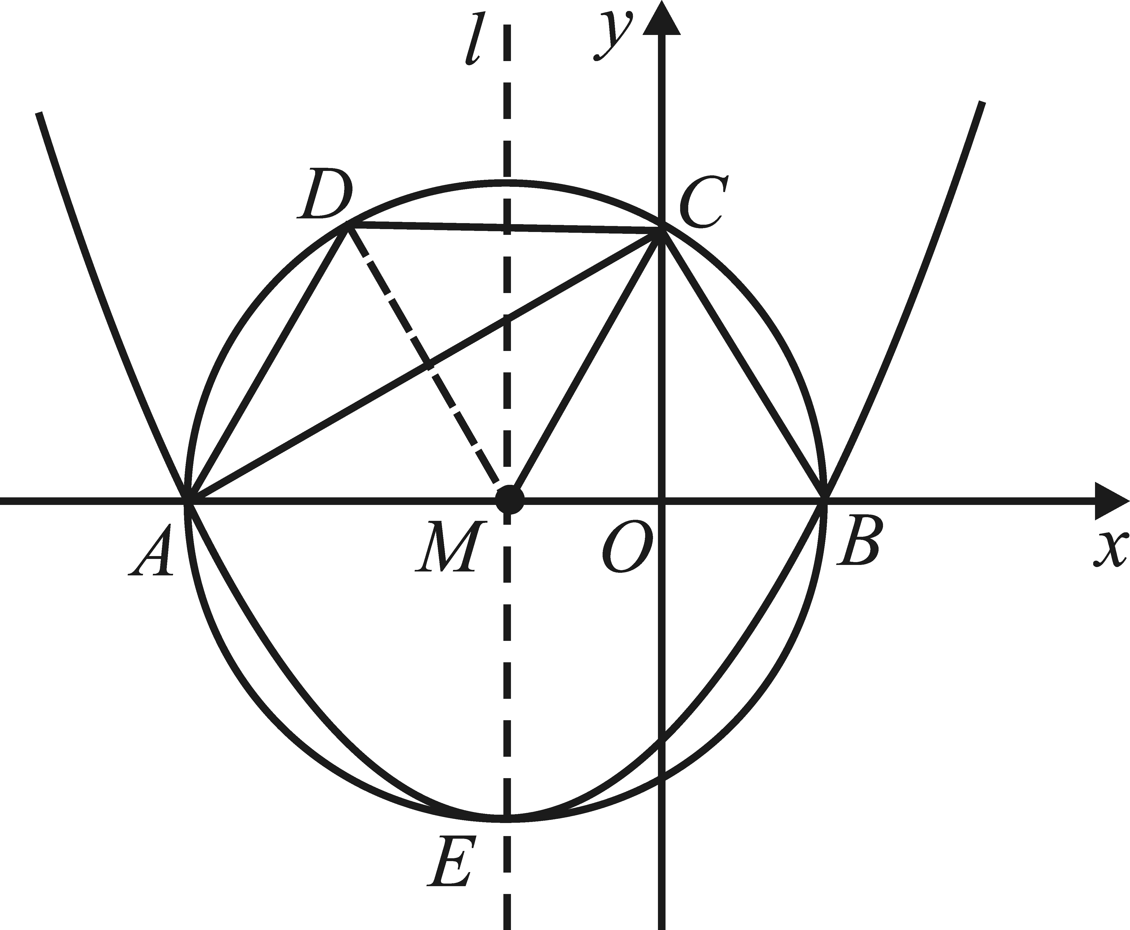
抛物线顶点$E$的坐标为（$−1$，$−2$）
设函数解析式为$y=a{\left(x+1\right)}^{2}−2$（$a≠0$）
把点$B$（$1$，$0$）代入$y=a{\left(x+1\right)}^{2}−2$
解得：$a=\frac{1}{2}$
∴二次函数解析式为 $y=\frac{1}{2}{\left(x+1\right)}^{2}−2$
（2）连接$\text{DM}$，∵$Δ\text{MBC}$为等边三角形
∴$∠\text{CMB}=\text{60}°$ ∴$∠\text{AMC}=\text{120}°$
∵点$D$平分弧$\text{AC}$ ∴$∠\text{AMD}\text{=∠}\text{CMD}=\frac{1}{2}∠\text{AMC}=\text{60}°$
∵$\text{MD}=\text{MC}=\text{MA}$
∴$Δ\text{MCD}$，$Δ\text{MDA}$是等边三角形
∴$\text{DC}=\text{CM}=\text{MA}=\text{AD}$
∴四边形$\text{AMCD}$为菱形（四条边都相等的四边形是菱形）
（3）存在.
理由如下：
设点$P$的坐标为（$m$，$n$）
∵，$\text{AB}=4$
∴$\frac{1}{2}×4×\left|n\right|=5$ 即$2\left|n\right|=5$ 解得$n=±\frac{5}{2}$
当$n=\frac{5}{2}$时，$\frac{1}{2}{\left(m+1\right)}^{2}−2=\frac{5}{2}$
解此方程得：$m_{1}=2$，$m_{2}=−4$
即点$P$的坐标为（$2$，$\frac{5}{2}$），（$−4$，$\frac{5}{2}$）
当$n=−\frac{5}{2}$时，$\frac{1}{2}{\left(m+1\right)}^{2}−2=−\frac{5}{2}$
此方程无解
∴所求点$P$坐标为（$2$，$\frac{5}{2}$），（$−4$，$\frac{5}{2}$）
（注：每题只给出一种解法，如有不同解法请参照评分标准给分）

